Открытый урок по предмету «Технология» (девочки)
Световцева И.Е.
учитель технологии
Тема: «Удивительная фольга»

Количество участников – 12 обучающихся
Возраст – 6б класс
Оборудование – экран, проектор,
Оформление:
- презентация «Удивительная фольга»
- образцы изделий, выполненные в технике ажурного плетения,
Материалы и инструменты: алюминиевая фольга, скотч, ножницы, линейка.
технологические карты по изготовлению изделий.
СЛОВАРЬ: Фойларт

Цель занятия: формирование познавательного и исследовательского интереса детей через изучение свойства фольги изготовления поделки из фольги
Задачи занятия:
Метапредметные:
- активизация у учащихся познавательного интереса к свойствам фольги и в способах её применения;
- поддерживать стремление учащихся к расширению собственного кругозора;
Предметные:
- сформировать умение по скручиванию фольги в жгут, шар;
- изготовить модель паука из фольги;
- способствовать развитию воображения, моторных навыков;
Личностные:
- воспитывать уважение к чужому мнению;
- способствовать воспитанию трудолюбия.
- воспитывать внимание, усидчивость, аккуратность в работе.
- формировать умение самостоятельно работать;
- формировать умения общения в диалоге, формулирования вопроса;
Планируемые результаты:
- Личностные: формирование личностного развития и навыков в самопознании через творчество, доброжелательного сотрудничества со взрослыми и сверстниками в разных социальных ситуациях;
- Метапредметные:
- регулятивные: умение планировать и грамотно осуществлять образовательную деятельность в соответствие с поставленной задачей, умение эстетически подходить к любому виду деятельности; самооценка проделанной работы
- познавательные: умением сравнивать, анализировать, выделять главное, обобщать, использовать приём планирования обучающих действий с опорой на заданный алгоритм, самостоятельно планировать пути достижения цели;
- коммуникативные: освоение диалоговой формы общения, умение организовать творческое сотрудничество и совместную деятельность с педагогом и сверстниками, умение воспринимать и терпимо относиться к другой точке зрения
- Предметные: формирование умения самостоятельного получения и применения новых знаний по техникам, приобретение опыта работы различными художественными материалами, формирование устойчивого интереса к творческой деятельности;

Этапы урока
1. Организационный момент (1 мин.)
Проверка готовности учащихся к занятию.
Мобилизующее начало занятия:
Педагог:
Для успешной работы нам просто необходимо хорошее настроение. Давайте улыбнемся друг другу и приступим к работе.
2. Проверка домашнего задания.
Слайд №1 Где перечислены цветные металлы?
1.МЕДЬ, ЦИНК, ОЛОВО, АЛЮМИНИЙ, СЕРЕБРО
2. МЕДЬ, БРОНЗА, АЛЮМИНИЙ, СЕРЕБРО
Слайд №2 Где перечислены сплавы цветных металлов?
1.БРОНЗА, МЕДЬ, ОЛОВО
2.ЛАТУНЬ, МЕДЬ, ЦИНК
3.БРОНЗА, ЛАТУНЬ, ДЮРАЛЮМИНИЙ
Слайд №3 Где указан чистый черный металл?
1.СТАЛЬ
2.ЧУГУН
3. ЖЕЛЕЗО
Слайд №4
3. Актуализация знаний. Введение в тему (2 мин)
Педагог: сегодня предстоит очень интересная работа с одним особенным материалом, а каким, вы сможете назвать, разгадав ребус.
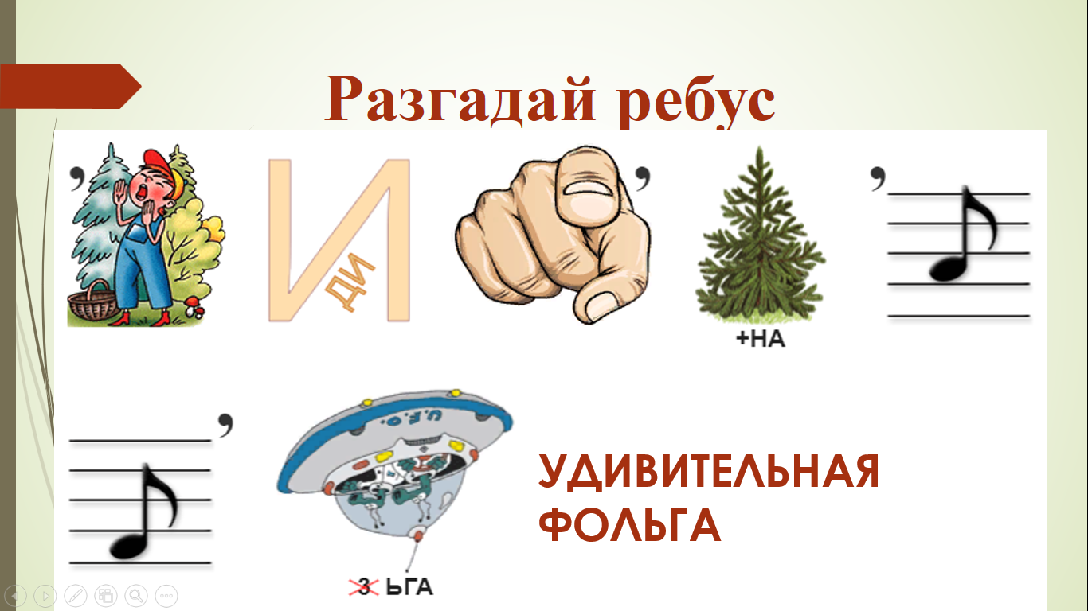
Слайд №5 педагог: Итак, тема нашего урока «Удивительная фольга», как вы думаете, ребята, о чем пойдет речь сегодня на занятии?
Ответы учащихся.
Педагог: Слово фольга означает
Фольга́ – металлическая бумага, тонкий и гибкий лист из алюминия, стали, олова, или золота.
Слайд №6
Педагог: правильно, мы познакомимся со свойствами фольги и выполним из нее поделку!
Слайд №7

Педагог: Обратите внимание, какой материал лежит у вас на столе? (фольга)
Проблемный вопрос:
Педагог: Как вы думаете, а какими свойствами обладает фольга?
Обучающиеся отвечают на вопрос педагога, делают сравнительный анализ, высказывают свои предположения, находят правильный ответ.
Групповая исследовательская работа и поисковая деятельность (7 мин)
Педагог: Я предлагаю побыть вам исследователями и провести опыты:
(учащиеся делятся на две группы, выполняют задания, записывают в практической работе)
Слайд №8
1. Мы узнали, что алюминиевая фольга это -металлическая «бумага», давайте попробуем разрезать ножницами, давайте это проверим (обучающие режут фольгу ножницами). Вывод- фольга легко режется
2.А если фольгу погрузить в воду, что с ней станет? (обучающие погружают кусочек фольги в емкость с водой). Вывод-фольга не размокает в воде
3. Если сложить фольгу в несколько слоёв от этого её объём увеличится? Вывод- фольга тонкая, при сгибании, объём не увеличивается
4. Попробуйте смять, скатать, позволяя фантазии разгуляться с полной силой. Вывод -фольга прекрасно принимает и держит заданную форму, она отличный материал для моделирования.
5. А еще, алюминиевая фольга экологически чистый материал (алюминий легко поддается переработке и может использоваться вторично неограниченное количество раз)
Ответы учащихся (Шоколад, чай, блистеры для таблеток, пищевая фольга и т.д.)
Слайд №9
Изучение нового материала (Восприятие обучающимися учебного материала) (7 мин)
Просмотр фильма «Из истории алюминия»
Несмотря на то, что алюминий самый распространенный металл на земле, ученым удалось впервые получить его в чистом виде только в 19 веке. Это было очень трудной задачей, поэтому некоторое время алюминий был редким металлом и ценился дороже золота.
Весьма знатные и влиятельные особы, не жалея денег, заказывали себе алюминиевые пуговицы и столовые приборы, чтобы похвастаться такой невиданной роскошью.
Нашему соотечественнику, великому русскому химику Д.И. Менделееву в период открытия этого элемента, англичане в знак признательности подарили весы, в которых одна чаша была изготовлена из золота, а другая из алюминия. Чаша из алюминия стала дороже золотой.
Но в 20 веке людям окончательно покорилось электричество, был найден дешевый способ производства алюминия, и он стал широкодоступным материалом. Алюминий стал применяться в различных областях.
Слайд №10
Педагог: Познакомившись со свойствами фольги и способах её применения мы узнали, что это восхитительный современный полностью безопасный материал, как будто специально создана для моделирования. Но оказалось, что это далеко не все, на что способна обычная алюминиевая фольга. Плетение из фольги стало следующим большим шагом в применении этого нового современного материала в области художественного творчества. Когда люди видят сплетенные из фольги изделия, они не сразу понимают из чего и как это сделано, а разобравшись, что к чему, не могут поверить, что за целый век существования этого материала, никто до такого не додумался.
Слайд №11
Появился новый вид творчества – плетение из фольги или, как еще его называют, «FOILART». Эти слова образовались от объединения английских слов «фольга» и «искусство». Нигде в мире ничего подобного не было, поэтому Россию можно смело назвать родиной этой удивительной техники, подтверждением чего служит полученный нашей соотечественницей Олесей Емельяновой патент на изобретение.
Физкультминутка. Гимнастика для глаз.
Упражнения для укрепления мышц глаза
Упражнение 1. Медленно переводите взгляд с пола на потолок и обратно (положение головы должно быть неизменным). Повторите 10 раз.
Упражнение 2. Медленно переведите взгляд вправо, влево и обратно. Повторите 10 раз.
Упражнение 3. Делайте круговые движения глаз сначала в одном направлении 4 секунды, затем тоже время в другом направлении.
Упражнение 4. Найдите глазами точку, зафиксируйте на ней взгляд, зажмурьте глаза, откройте -взгляд на точке, итак 10 раз.
Упражнение 5. Поморгайте глазами (3 мин)
Слайд №12
Педагог: Итак, мы познакомились со свойствами фольги и сейчас изготовим из неё поделку.
Педагог: Скажите, а вам в жизни приходилось встречаться с пауком? Где? (варианты ответов, обучающихся)
Групповая – индивидуальная практическая работа (20 мин)
Слайд №13
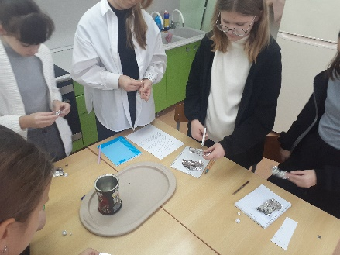

Техника безопасности.
В ходе работы вам придётся пользоваться ножницами, давайте вспомним технику безопасности
1 Какими ножницами можно пользоваться, какими нельзя?
2 Как и где должны находиться ножницы при работе?
3 Как правильно передавать ножницы по просьбе одноклассницы?
Описание практической работы
Слайд №14-15
Педагог:Демонстрация приёмов выполнения плетения.
Изготовление проволочек. Проволочки изготавливаются из полосок фольги . шириной 3 см.. С помощью тупого карандаша и картонного шаблона расчертите лист фольги поперёк на одинаковые полоски . Чтобы фольга не порвалась , нажимайте на карандаш не слишком сильно .
Теперь ножницами разрежьте фольгу по намеченным линиям.
Теперь из каждой отрезанной полоски нужно скрутить проволочку . Для этого движениями обеих рук сомкните полоску поперёк по всей длине. Продолжайте сминать фольгу поперёк кончиками пальцев , пока полоска не превратится в неровную «колбаску» толщиной 4-5 мм. Теперь зажмите заготовку между большим и указательным пальцами и катайте туда-сюда, не спеша перемещаясь от одного конца к другому , как будто прядёте нить, пока у вас не получится гибкая блестящая однородная по толщине проволочка диаметром 2 мм. и длиной 24-25 см.
Слайд №16-18 Педагог:
Слайд №19-21
Самостоятельная работа детей с опорой на презентацию
Самостоятельное творческое использование изученного приёма
Дополнительная информация во время выполнения практической работы
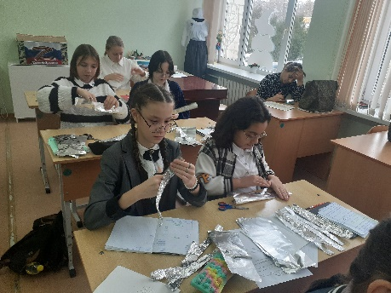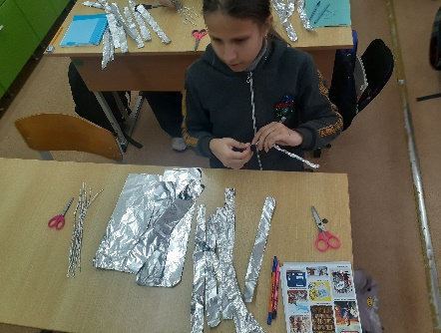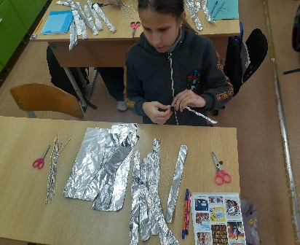

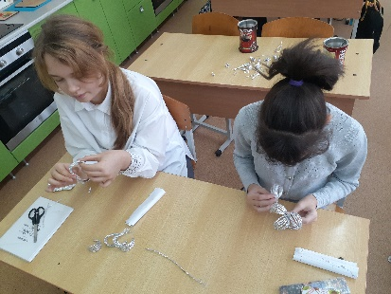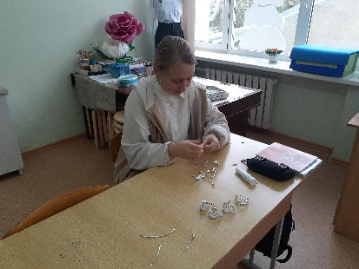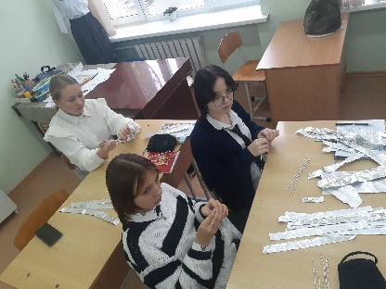

Самооценка
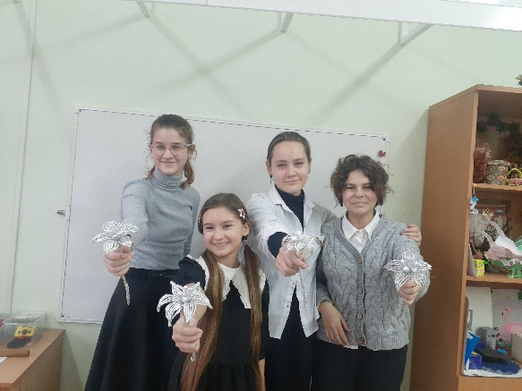
Педагог:
- Достигли ли мы цели сегодняшнего занятия?(ответы обучающихся)
- Оцените свою работу.
1. Оцените работу вашего соседа на занятии, учитывая аккуратность, правильность, старание, самостоятельность, выполнения работы.
Рефлексия
Педагог:
-Что нового узнали?
- Что было трудно выполнить в практической работе?
- Что удивило?
- Занятие понравилось?
(ответы учащихся)
Дополнительное применение новой технологии.
Педагог:
Подумайте над практическим применением созданной поделки, предложите варианты её использования: прикрепить к заколке, сделать брошку, использовать в другой творческой работе, подарить как сувенир.
Список использованных источников:
- Фольга. Википедия. https://ru.wikipedia.org/wiki/Фольга
- https://infourok.ru/konspekt-uroka-na-temu-alyuminiy-ego-fizicheskie-i-himicheskie-svoystva-primenenie-alyuminiya-1083339.html
- https://www.youtube.com/watch?time_continue=48&v=fuE8Ls6OBT0
- Физминутка
http://www.detiseti.ru/modules/myarticles/article/766/

Приложение 1
1 группа
Карта с заданиями

Проделайте предложенные задания, подчеркните правильный ответ

- Возьмите лист фольги, разрежь ножницами. Сделайте вывод.

ВЫВОД: Фольга режется ножницами (легко, сложно, не режется).

2. Возьмите лист фольги, попробуйте его разорвать. Сделайте вывод.

ВЫВОД: Фольга (легко рвется, не рвется)

2. Возьмите, пожалуйста, лист бумаги и сомните в комок. Положите на ладошку. Теперь то же самое проделайте с фольгой. Какой вывод сделаете?
ВЫВОД: Бумага сминается (легко, сложно), форму держит (хорошо, плохо)
Фольга сминается (легко, сложно), форму (держит хорошо, плохо)

УДАЧИ!

Правила работы в группе:
1. Участники выбирают руководителя группы.
2. Руководитель группы должен направлять работу участников так, чтобы все были задействованы, чтобы у каждого было поручение; проверяет правильность выполнения поручений.
3. Каждый участник группы должен сотрудничать друг с другом, слушать руководителя группы, обсуждать данную тему, отвечать на поставленные вопросы

2 группа
Карта с заданиями
Проделайте предложенные задания, подчеркните правильный ответ
Возьмите листы бумаги и фольги, опустите их в воду на 1 мин. Сделайте вывод.

ВЫВОД: Бумага в воде _________________ (размокает, не размокает), форму _______ (теряет, не теряет
Фольга в воде _________________ (размокает, не размокает), форму _______ (теряет, не теряет )

Возьмите листы бумаги и фольги, при помощи педагога подожгите их.

ВЫВОД: Бумага ________________ (горит, не горит), а фольга ________________ (горит, не горит)
УДАЧИ!

Правила работы в группе:
1. Участники выбирают руководителя группы.
2. Руководитель группы должен направлять работу участников так, чтобы все были задействованы, чтобы у каждого было поручение; проверяет правильность выполнения поручений.
3. Каждый участник группы должен сотрудничать друг с другом, слушать руководителя группы, обсуждать данную тему, отвечать на поставленные вопросы

Приложение 2
Карта самооценки работы на занятии
Фамилия, имя__________________________
Тема занятия. Удивительная фольга.
Оцени свою работу на занятии, заполнив таблицу.
Обведи баллы, соответствующие ответу
Мне было легко работать в группе | 1б 0б
Моя группа правильно ответила на все вопросы, замечаний не было | 1б 0б
Я правильно и аккуратно выполнил поделку | 1 б 0б
Я запомнил весь материал и могу его пересказать ещё раз | 1 б 0б
Считаю, что я могу оценить свою работу в | 1 б 0б
 | Мои баллы: ___б

